Отчёт по лабораторной работе № 6

Операционные системы

Анастасия Романовна Зинченко

Содержание

# 1 Цель работы

Приобрести практические навыки взаимодействия пользователя с системой посредством командной строки

# 2 Задание

1. Определите полное имя вашего домашнего каталога. Далее относительно этого ката- лога будут выполняться последующие упражнения.
2. Выполните следующие действия: 2.1. Перейдите в каталог /tmp. 2.2. Выведите на экран содержимое каталога /tmp. Для этого используйте команду ls с различными опциями. Поясните разницу в выводимой на экран информации. 2.3. Определите, есть ли в каталоге /var/spool подкаталог с именем cron? 2.4. Перейдите в Ваш домашний каталог и выведите на экран его содержимое. Опре- делите, кто является владельцем файлов и подкаталогов?
3. Выполните следующие действия: 3.1. В домашнем каталоге создайте новый каталог с именем newdir. 3.2. В каталоге ~/newdir создайте новый каталог с именем morefun. 3.3. В домашнем каталоге создайте одной командой три новых каталога с именами letters, memos, misk. Затем удалите эти каталоги одной командой. 3.4. Попробуйте удалить ранее созданный каталог ~/newdir командой rm. Проверьте, был ли каталог удалён. 3.5. Удалите каталог ~/newdir/morefun из домашнего каталога. Проверьте, был ли каталог удалён.
4. С помощью команды man определите, какую опцию команды ls нужно использо- вать для просмотра содержимое не только указанного каталога, но и подкаталогов, входящих в него.
5. С помощью команды man определите набор опций команды ls, позволяющий отсорти- ровать по времени последнего изменения выводимый список содержимого каталога с развёрнутым описанием файлов.
6. Используйте команду man для просмотра описания следующих команд: cd, pwd, mkdir, rmdir, rm. Поясните основные опции этих команд.
7. Используя информацию, полученную при помощи команды history, выполните мо- дификацию и исполнение нескольких команд из буфера команд.

# 3 Выполнение лабораторной работы

Определила полное имя своего домашнего каталога с помощью команды pwd (рис. 1).

Полное имя домашнего каталога

Рис. 1: Полное имя домашнего каталога

Перешла в каталог /tmp с помощью команды cd /tmp (рис. 2).

Каталог tmp

Рис. 2: Каталог tmp

Вывела на экран содержимое каталога /tmp с помощью команды ls с различными опциями (рис. 3).

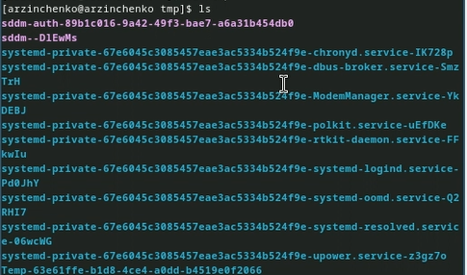

Рис. 3: ls

ls -l (рис. 4).

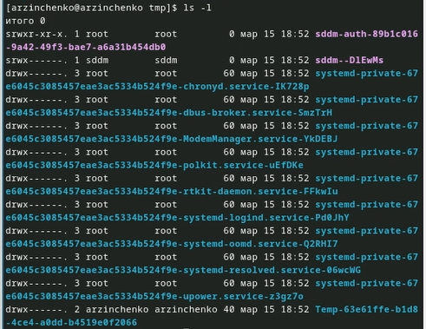

Рис. 4: ls -l

ls -a (рис. 5).

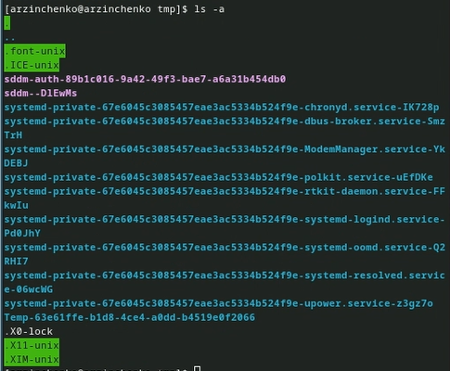

Рис. 5: ls -a

ls -f (рис. 6).

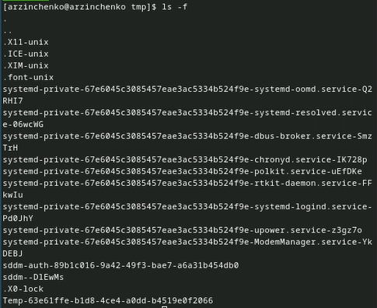

Рис. 6: ls -f

ls -alf (рис. 7).

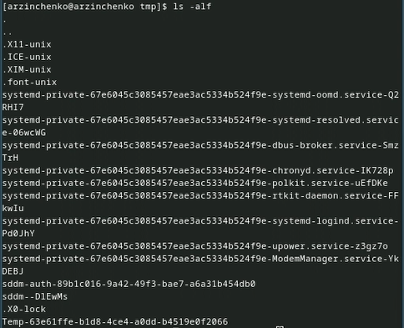

Рис. 7: ls -alf

Определила, есть ли в каталоге /var/spool подкаталог с именем cron (есть) (рис. 8).

cron

Рис. 8: cron

Перешла в свой домашний каталог и вывела на экран его содержимое (рис. 9).

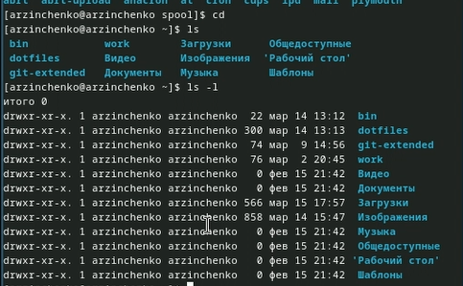

Рис. 9: Содержимое домашнего каталога

В домашнем каталоге создала новый каталог с именем newdir (рис. 10).

newdir

Рис. 10: newdir

В каталоге ~/newdir создала новый каталог с именем morefun (рис. 11).

morefun

Рис. 11: morefun

В домашнем каталоге создайла одной командой три новых каталога с именами letters, memos, misk (рис. 12).

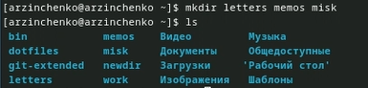

Рис. 12: letters, memos, misk

Затем удалила эти каталоги одной командой (рис. 13).

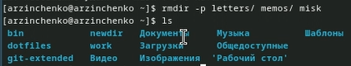

Рис. 13: Удаление

Попробуйте удалить ранее созданный каталог ~/newdir командой rm (не получилось) (рис. 14).

Удаление

Рис. 14: Удаление

Удалила каталог ~/newdir/morefun из домашнего каталога. Проверила, был ли каталог удалён (рис. 15).

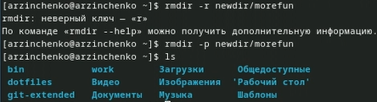

Рис. 15: Удаление

С помощью команды man определила, какую опцию команды ls нужно использовать для просмотра содержимого не только указанного каталога, но и подкаталогов,входящих в него (рис. 16).

man

Рис. 16: man

С помощью команды man определила набор опций команды ls, позволяющий отсортировать по времени последнего изменения выводимый список содержимого каталога (рис. 17).

man

Рис. 17: man

Использовала команду man для просмотра описания следующих команд: cd (рис. 18).

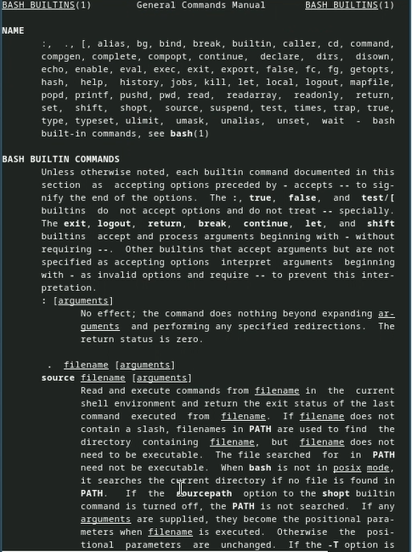

Рис. 18: man

pwd (рис. 19).

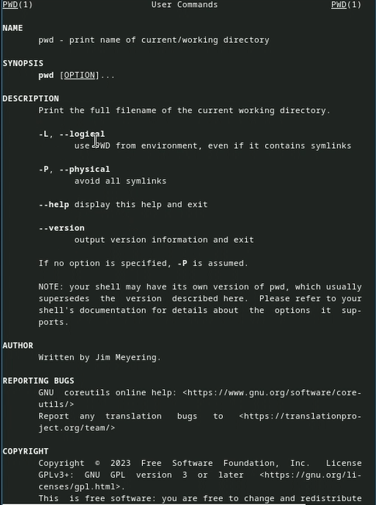

Рис. 19: man

mkdir (рис. 20).

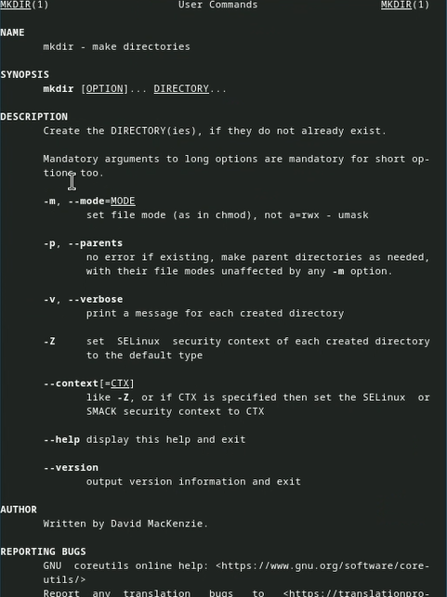

Рис. 20: man

rmdir (рис. 21).

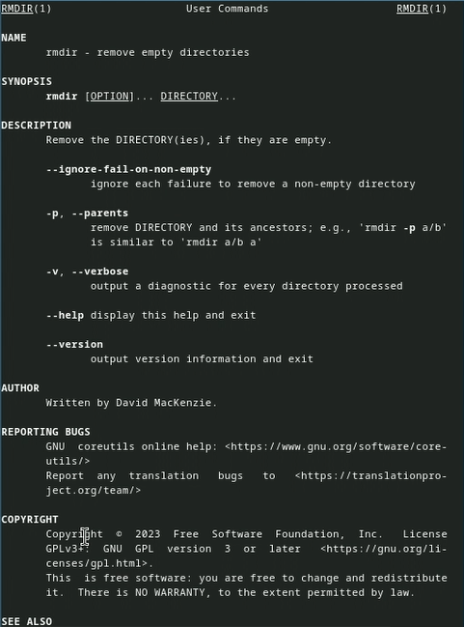

Рис. 21: man

rm (рис. 22).

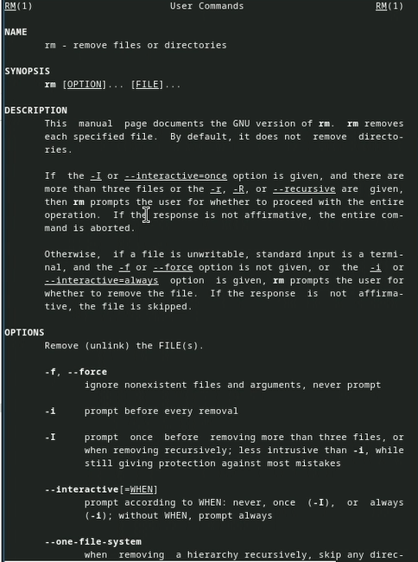

Рис. 22: man

Используя информацию, полученную при помощи команды history, выполните модификацию и исполнение нескольких команд из буфера команд (рис. 23).

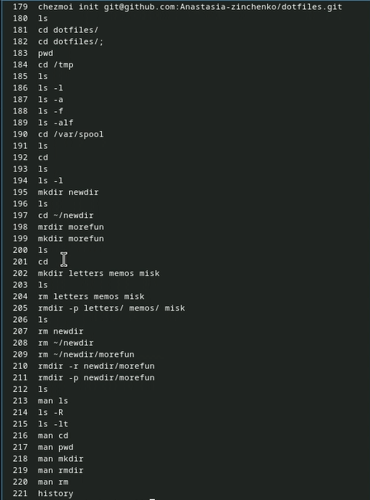

Рис. 23: history

Модификация (рис. 24).

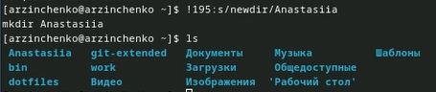

Рис. 24: Модификация

# 4 Выводы

Здесь кратко описываются итоги проделанной работы.

# Список литературы